Weingut Seeger Weissburgunder
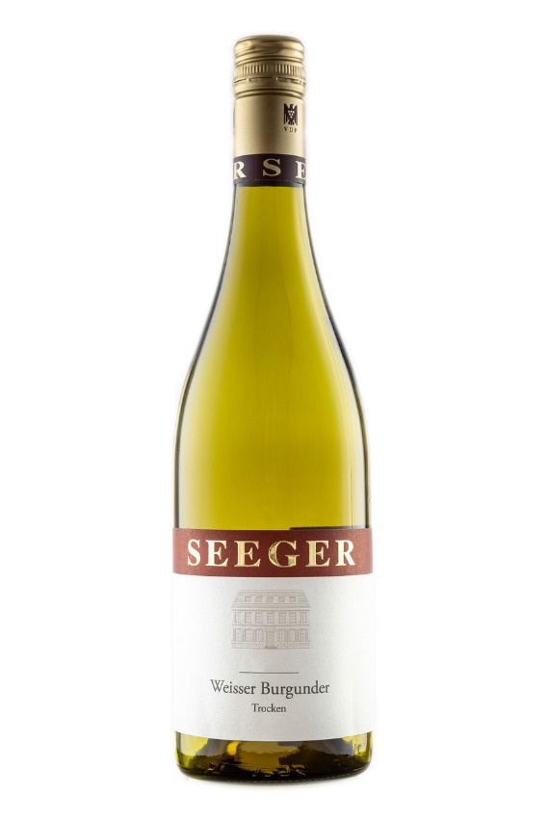
Baden, Duitsland
KLIMAAT & TERROIR: Mild klimaat met veel zonneschijn. De bodem bestaat uit löss, leem en zandsteen.
DRUIVEN: Weissburgunder
VINIFICATIE: De druiven worden op lage temperatuur in RVS-tanks vergist. Ook de rijping vindt plaats op RVS.
ALCOHOL PERCENTAGE: 12,50%
GEUR & SMAAK: Droge, frisfruitige wijn met subtiele aroma’s van ananas, peer en voorjaarsbloesem. De smaak is lichtvoetig en verfijnd met elegante zuren en een frisse afdronk.
SERVEERSUGGESTIE: Heerlijke terraswijn! Maar ook goed te combineren met salades, lichte voorgerechten, gebakken witte vissoorten met lentegroenten, subtiel gekruide roerbakgerechten met kip of kalkoen en bij zachte jonge kazen.
WEETJE: Weissburgunder is ook bekend al pinot blanc en deze druif staat onder die naam vooral in de Elzas aangeplant. De wijnen uit de Elzas hebben veelal een lagere zuurgraad en meer zacht wit fruit in de smaak dan de Duitse Weissburgunders.

“Wijn moet gewoon lekker smaken“, dat is de kwaliteitsfilosofie van Thomas Seeger, een van de nieuwe supersterren van de Duitse wijnbouw. Als jonge twintiger nam hij midden jaren tachtig het familiebedrijf over en bracht het naar de absolute top van niet alleen Baden, maar van heel Duitsland. Ondertussen ook lid van de VDP, en internationaal geroemd door Eichelmann, Falstaff,….
Zowel smaak als kwaliteit beginnen natuurlijk in de wijngaard. De akkers op de Herrenberg (met voornamelijk mosselkalk en lössleem) worden dan ook biologisch bewerkt. In de kelder gebeurt er minimale interventie met hoofdzakelijk spontane vergisting (met gisten die reeds natuurlijk aanwezig zijn).
Doordat de rendementen laag worden gehouden, hebben de wijnen van Seeger structuur, rijkdom en een zekere gulheid. Weissburgunder en Spätburgunder zijn de belangrijkste druiven, direct gevolgd door Grauburgunder en Blaufränkisch. Druiven die in het relatief warme, zonnige Baden goed rijpen.

www.wineatheart.be I wineatheart@telenet.be I Tel: 0475 38 06 07

